1 * Grundplatte 5mm Chromstahl
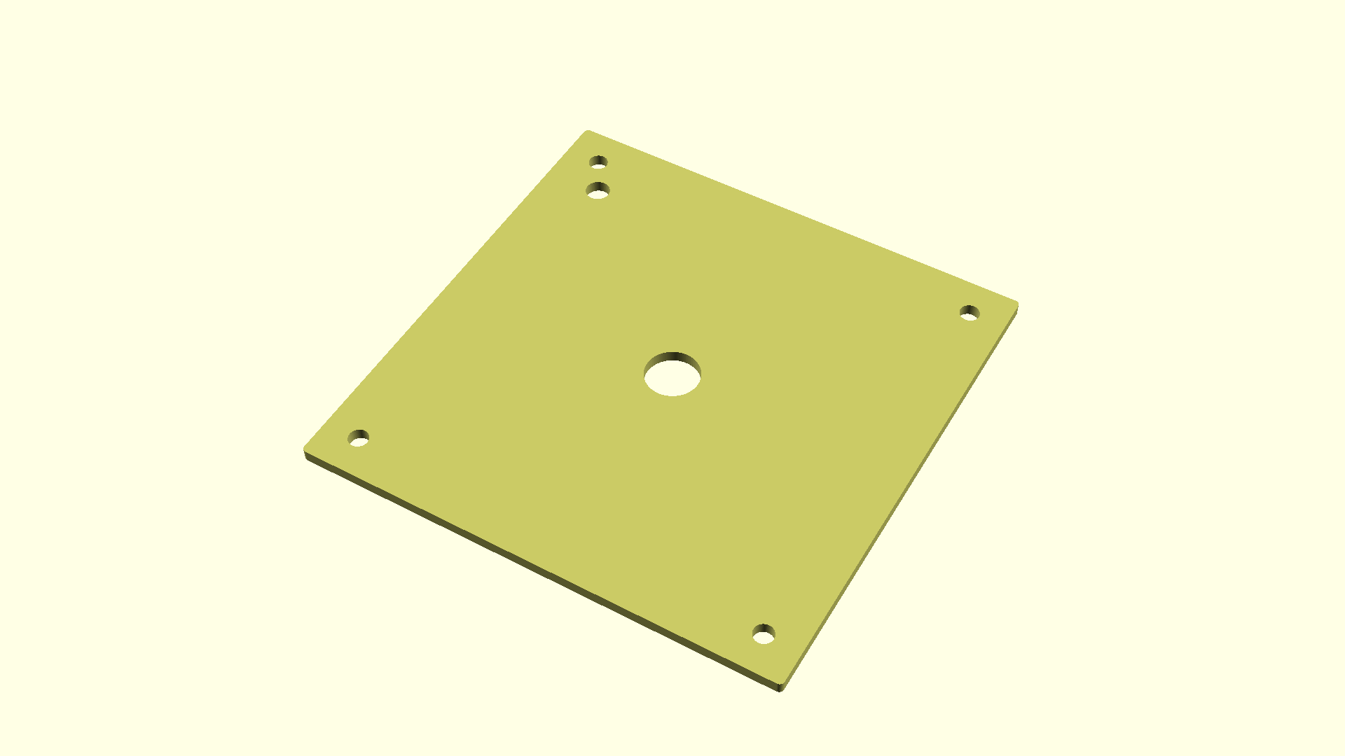

Grundplatte Vermassung
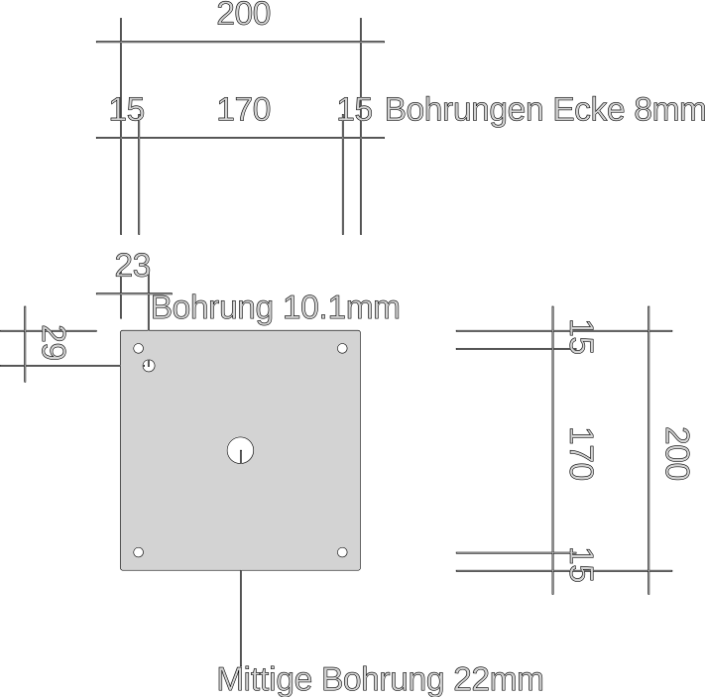

1 * Pin 10mm Chromstahl/Rundstahl
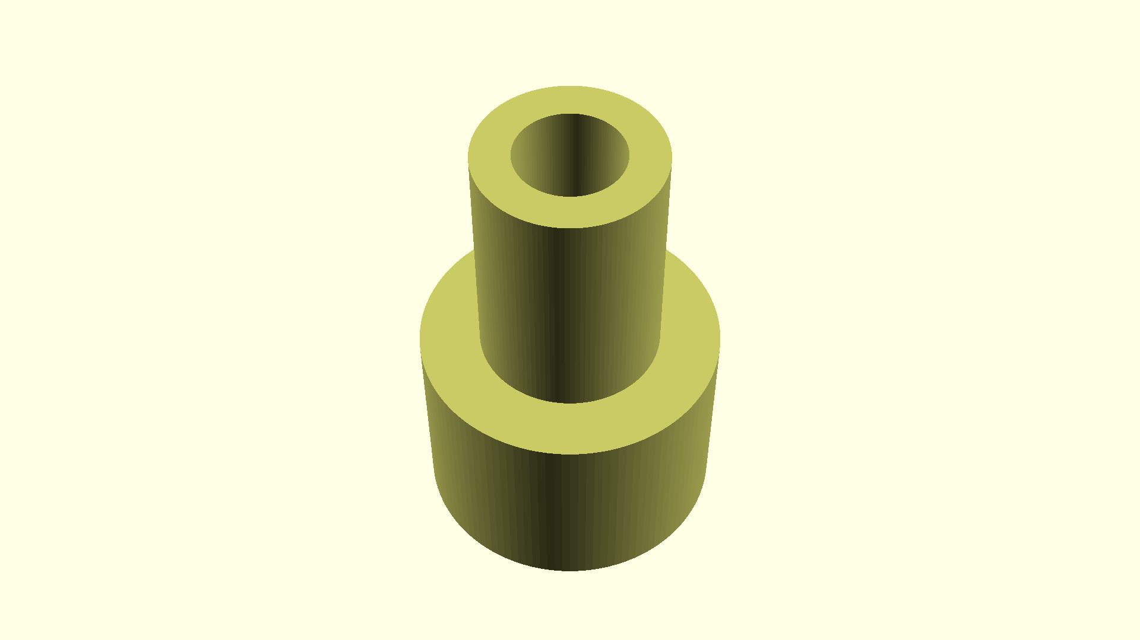

Vermassung Pin
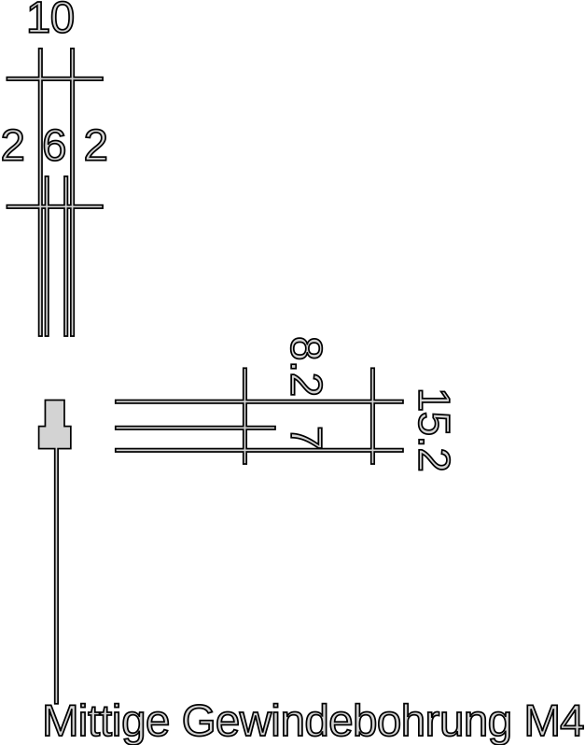

1 * Zahnrad 8mm Chromstahl
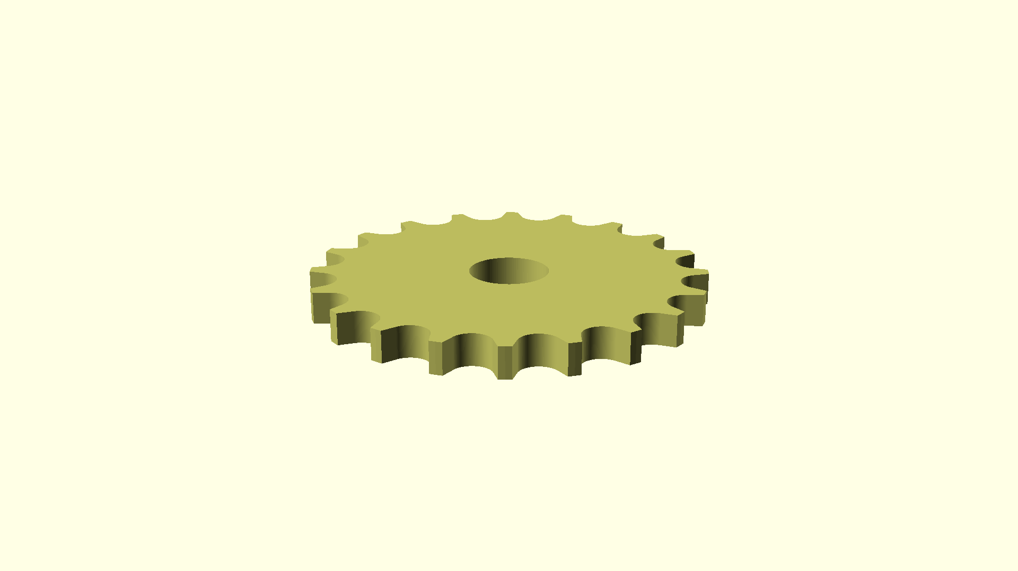

Vermassung Zahnrad
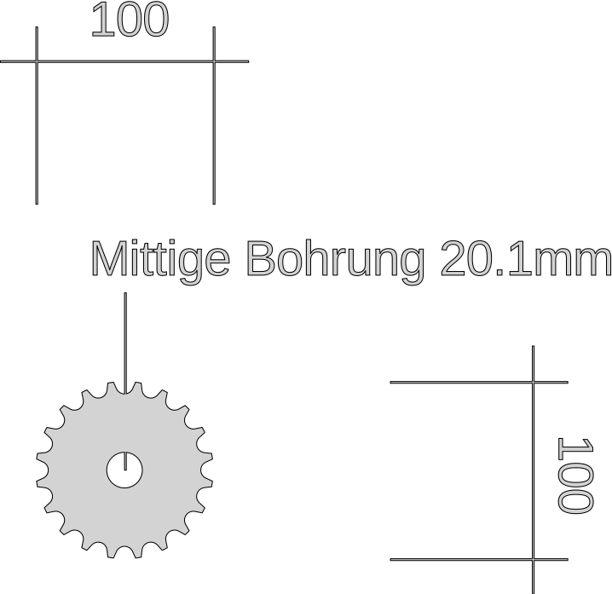

1 * Blockierung 8mm Chromstahl
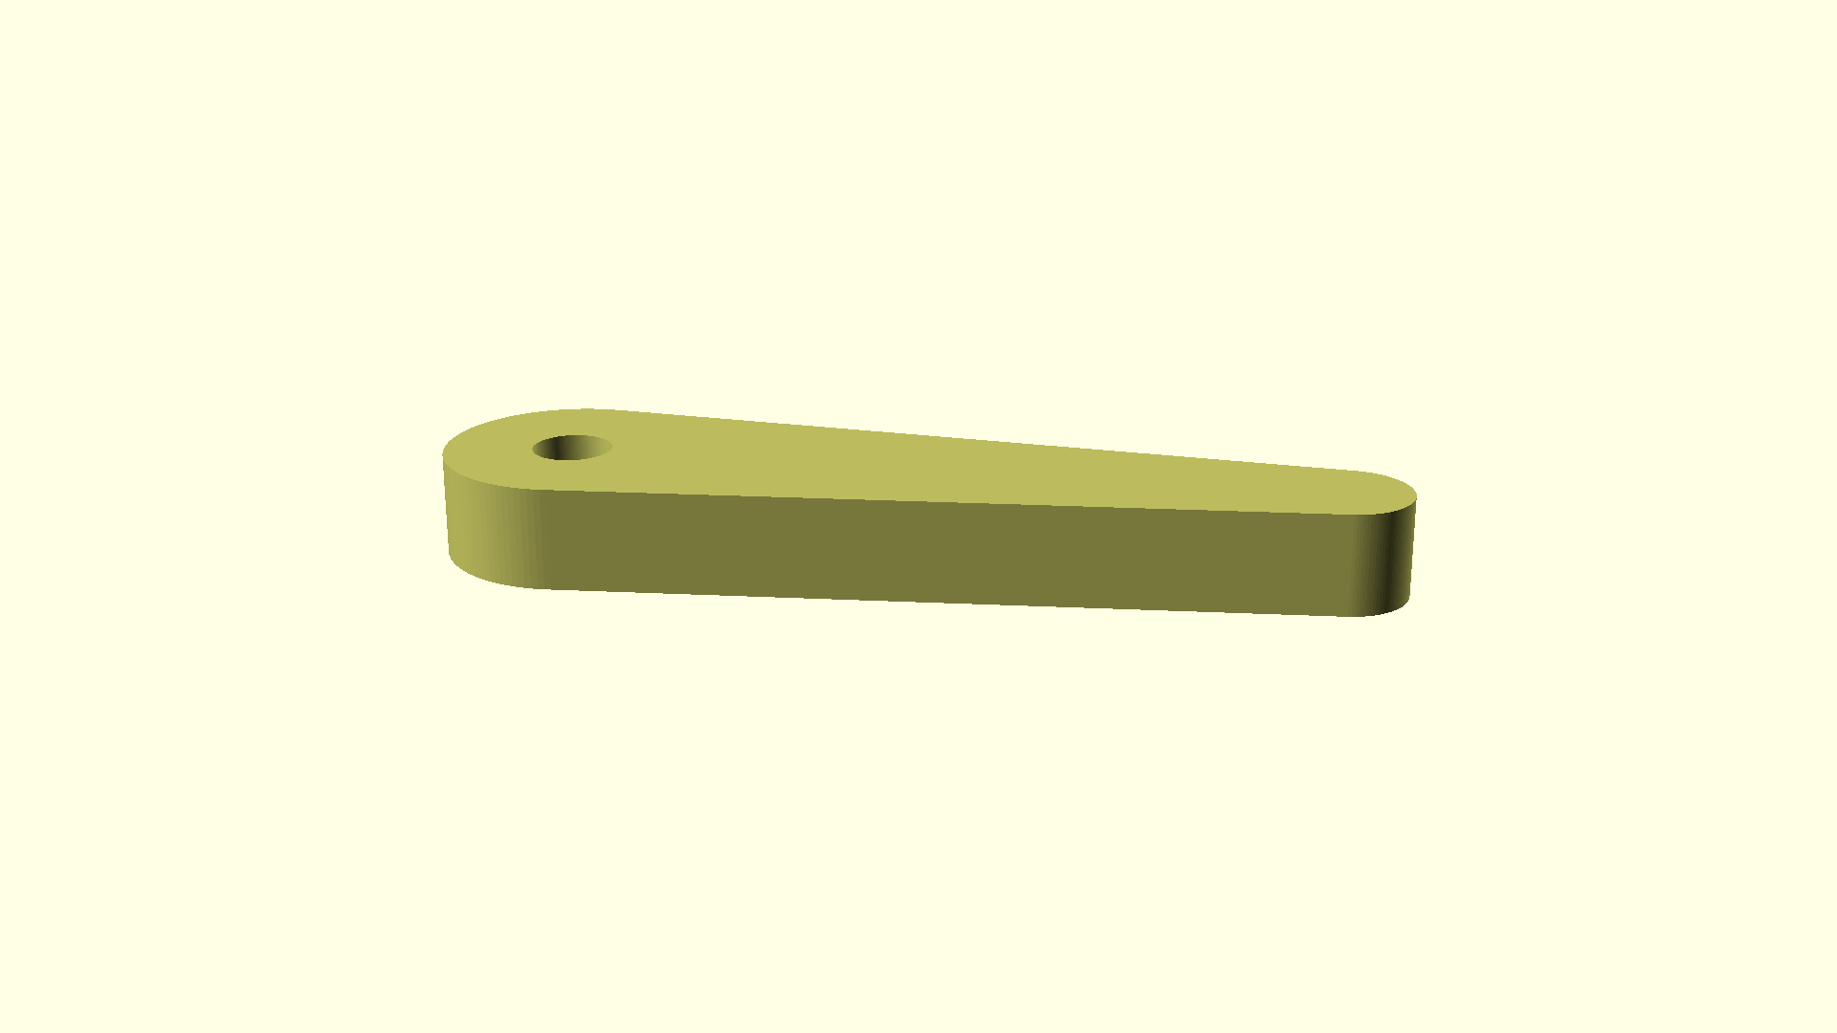

Vermassung Blockierung
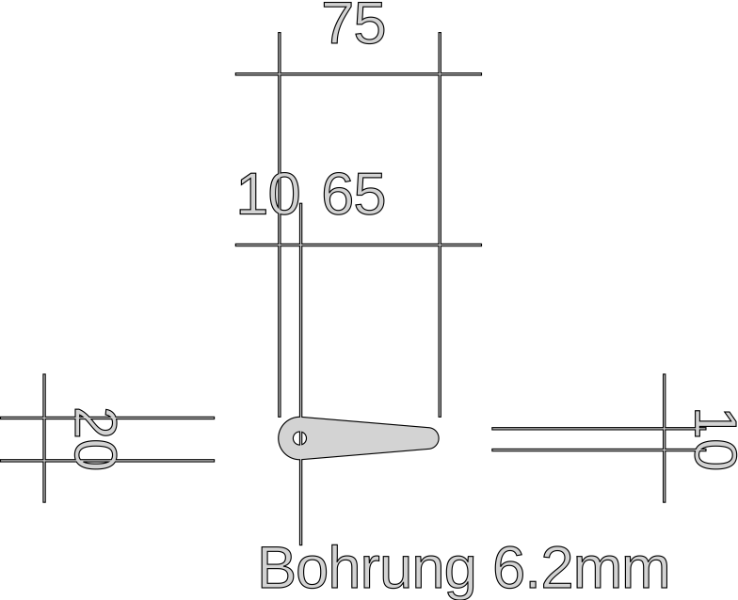

1 * Haltegriff 8mm Chromstahl
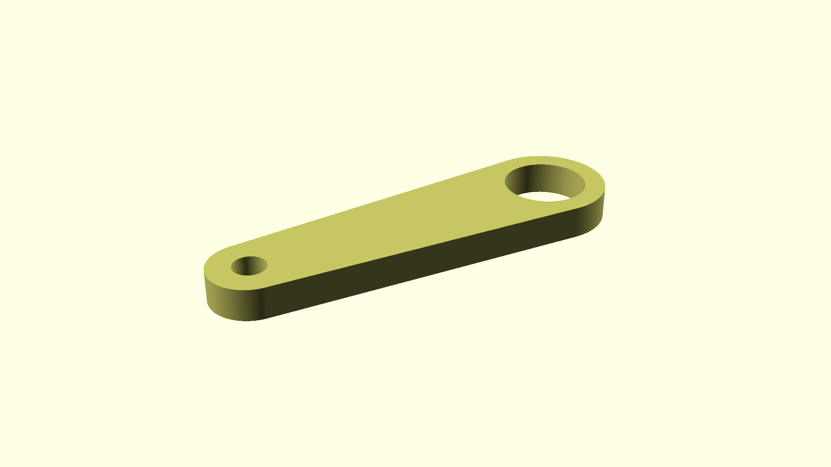

Vermassung Haltegriff
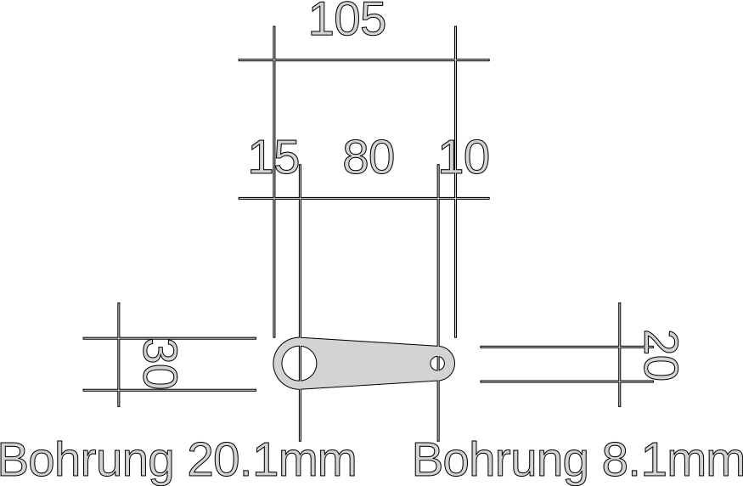

2 * Flansch 40mm Chromstahl/Rundstahl
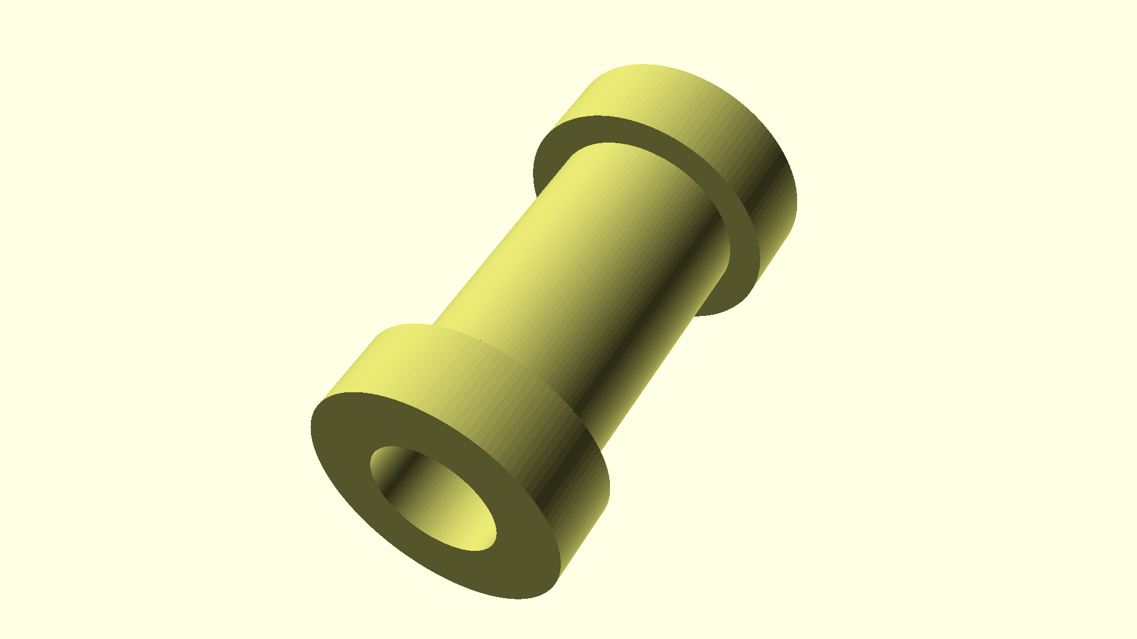

Vermassung Flansch
